Сайт в Інтернеті: www.sanatorii.elitatour.com.ua Бронювання місць: тел.(097) 348 06 34
E-mail: lvv@elitatour.com.ua
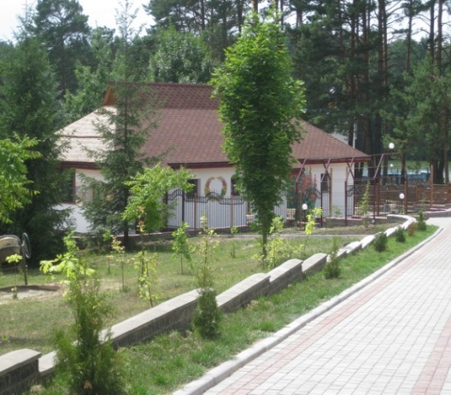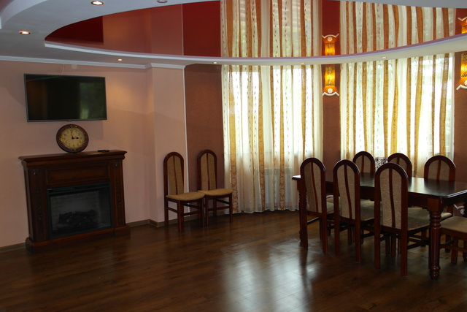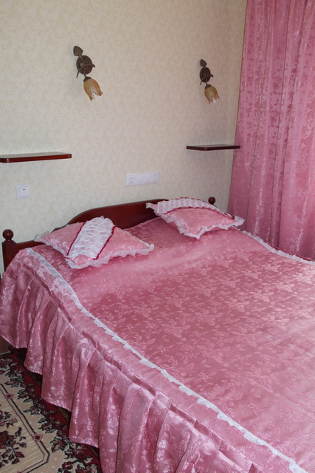

Прайс-лист котеджного будинка «Шевченкова хата»

№ п/п | Вид путівки | Ціна 1 дня для 1 особи з ПДВ  (проживання, харчування, лікування за добу),  грн.
1 | Одна людина займає будинок | 1505
2 | Дві людини займають будинок | 855
3 | Три людини займають будинок | 638
4 | Чотири людини займають будинок | 530
5 | П’ять людей займають будинок | 465

Котеджний будинок «Шевченкова хата»
Котеджний будинок «Шевченкова хата» розташований серед величного дубового гаю. Якщо Ви хочете ексклюзивний незабутній відпочинок в переплетенні сучасного та минулого – Вам сюди! Для індивідуального відпочинку територія оснащена шашличною, гойдалкою, пересувними шезлонгами. Мальовничий краєвид з одного боку розгортається на озеро, яке своїм блиском та хлюпоченням хвиль навіює позитивну релаксуючу ауру, а з другого боку – на білосніжний корпус водогрязелікування.
Котеджний будинок «Шевченкова хата» оснащений двома спальнями, однією великою вітальнею, у якій знаходиться камін, сучасна відеосистема та кондиціонер, натуральні меблі виготовлені на замовлення.
Не розчарують Вас і дві ванні кімнати (в одній душова кабіна, а в другій ванна) та кухня, у якій є все необхідне від посуду (на 12 персон) до холодильника і мікрохвильової печі, аби Ваше перебування було безтурботним та комфортним щоденно. У будинку та на прилеглій території функціонує WI-FI. Під’їзд до котеджного будинку окремий, наявна стоянка для транспорту.
Поруч з котеджним будинком розташована кімната-музей Т.Г. Шевченка, де можна згадати історію життя великого Кобзаря України. А далі розгортається відпочинкова територія з казковим маленьким ставочком, виставкою репродукції до творів Т.Г. Шевченка, експозиціями сільських предметів, де завжди хочеться сфотографуватися.
